桃園市立楊梅國中111學年度第一學期領域召集人協助事項
各位辛苦的領域召集人您好：
新學年煩請各位協助完成下列事項，有您的協助，楊梅國中教務推動將會更加順利，感恩！
- 教學組e-mail信箱：lockeno1@ms.tyc.edu.tw
- 相關空白表格：
- 會議紀錄、段考命題、公開授課、各領域研習計畫、時程表等表格可從領域資料夾中或學校網站的檔案中心取得。
- 各領域研習計畫及時程表：
- 請儘快擬定後簽請校長核示(需含簽呈及實施計畫)，計畫內容需包至少六次領域共同備課(不含8/25、8/26共同備課日)及二次命題研討（無需段考命題之領域，請改為二次專題研討），請依計畫執行研習課程並將研習成果紀錄成冊。
- 表格可於校網下載，下載路徑同上。請務必提醒各領域伙伴上研習系統報名，以免損失個人權益。
- ※註一：校長與教務主任將參加各領域研討會，請先填寫第一次領域會議時間，如已開會請填寫
第二次領域會議時間。
- ※註二：每年的3、4、5、10、11、12月的第二週，為桃園市輔導團可能的訪視時間，請先預留
並且不做領域內研習等其他安排。
- 會議紀錄：(簽到表、會議資料、會議照片...等)

- 各領域之會議紀錄請務必於每次會後交至教務處辦理簽核，書面資料請妥善留存於領域資料夾中，以利日後相關訪視查核使用。
- 若資料袋不足，請向教學組領取。
- 段考命題教師分配及段考範圍表：
- 請務必於第一次領域會議後將檔案印出交予註冊組。(內含三次段考和一次補考)
- 段考命題教師試題分析：
- 請各次段考命題教師，針對段考後全校答對率低於50%試題，於領域會議進行討論與分析，並擬定學習方法或教學策略的改善。
- 學習步道展示區：
- 請各領域於本學期親職教育日9/23(五)前更新內容，展示內容可為學生作品、課程相關資源等，但請儘量不要張貼出版社所提供之教具。
- 重大議題融入教學：
- 請各領域將重大議題(海洋教育、人權教育、生涯發展教育、性別平等教育、家政教育、資訊教育、環境教育)融入教學，並請繳交教學活動設計單(教案)(至少兩項)。
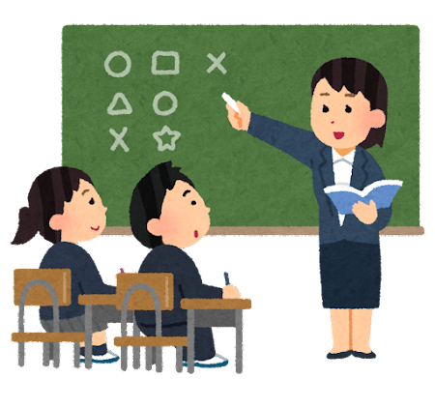
- 請於9/23(五)前繳回教學組或寄到教學組信箱，感謝！
- 公開授課實施：
- 授課人員每學年度至少公開授課一次，並以校內教師觀課為原則。
- 教務處每學期開學後一個月內，公告於學校網頁。請領召於9/23(五)前將整學年辦理時間規劃表寄至教學組信箱，感謝！
- 相關辦法及表件請參閱「桃園市立楊梅國民中學校長及教師公開授課實施辦法」。
- 各領域若有相關的教學設備需求，請主動向設備組提出。
- 各領域若有相關的教師專業成長需求，請主動向教務主任提出。

- 請領域召集人協助拍攝領域合照一張，用於更新學校網頁領域資料，並於9/23(五)前將照片電子檔email給資訊組(s6131453@ms.tyc.edu.tw)，謝謝您的協助。

